Строительство временных навесов
Источник информации: Rembud.ru
Размещено 05.06.2011

Навес представляет собой сложное сооружение, в основе которого находится каркас, который или прочно крепится к стене здания, или установлен обособленно на специально сделанных опорах.

Подбор тента для летнего временного навеса
При выборе материала, идущего на создание навеса, прежде всего следует обратить внимание на акриловую ткань. В зависимости от предназначения навеса и условий окружающей среды можно выбрать более плотный или тонкий материал.
Одно из преимуществ акрилового полотна в том, что оно очень долговечно, пластично, хорошо переносит сильный нагрев и практически не выцветает. Чтобы усилить водоотталкивающие качества акриловой ткани, ее можно покрыть тефлоном.
Для изготовления многих навесов обычно используется стекловолоконная ткань. Она очень прочная, упругая и блестит на солнце. Не меньшим спросом пользуется и тент, изготовленный из сетчатой ткани, покрытой слоем специального напыления, которое препятствует проникновению через нее солнечного света. Такую ткань можно пропитать репеллентами для отпугивания насекомых.
Традиционно летние временные навесы окрашиваются в белый, светло-бежевый, золотистый, розовый, светло-голубой и светло-зеленый цвета. Яркие светлые оттенки вполне оправданны, поскольку они позволяют навесу отражать солнечные лучи и он меньше подвергается перегреву в жаркое время года. Навесы, устроенные в рекламных целях, обычно выполняются в том колорите, который прослеживается в рекламном решении той фирмы, которой принадлежит сооружение.
Ночные клубы, казино и рестораны, которые работают в темное время суток, отдают предпочтение темным цветам, но разбавляют их блестящими элементами дизайна, светильниками и неоновой рекламой. Главное предназначение таких навесов – привлекать внимание потенциальных клиентов.
Навесы над автомобилями, сельскохозяйственной техникой и домашним скотом, напротив, окрашиваются в такие цвета, которые не бросаются в глаза: темно-зеленый, грязно-желтый, темно-бежевый, коричневый и т. д. Того же принципа придерживаются военные инженеры, выбирая окраску для армейских навесов, главное предназначение которых в том, чтобы скрывать от глаз вероятного противника перемещение и местонахождение воинских формирований. Перечисленные выше рекомендации по подбору цвета навеса не являются обязательными. В принципе, сооружение можно окрасить в любые цвета, которые понравятся его владельцу.

Временные пристроенные навесы
Пристроенные навесы монтируются над входной дверью, балконом, широким крыльцом, балюстрадой, окнами и крышей. У многих летних навесов основа-каркас складывающаяся, что позволяет то убирать, то раскладывать навес.
Каркас для летнего пристроенного навеса, как правило, изготавливается из алюминиевых трубок или реек. Такой выбор обусловлен такими качествами этого металла, как устойчивость к физическому давлению, малый вес и стойкость к коррозии.
Каркасное устройство навесов устроено так, чтобы навес можно было опускать, раздвигать, откидывать и т. д. Такая удобная конструкция позволяет с наступлением холодов не снимать полностью навес, а убирать на хранение лишь его основное покрытие, оставляя сложенную основу прикрепленной стене. Таким образом, с наступлением весны каркас можно опять разложить, обтянуть снятым покрытием и использовать по назначению.

Пристроенный навес над окном
Такой навес дешев, прост и удобен в изготовлении. Если он маленький, его также можно использовать в качестве обычного козырька (рис. 1). Если же окна в доме большие, от пола до потолка, как, например, на загородных дачах или в особняках, над ними целесообразно установить большой козырек с опорами. Дело в том, что в теплые дни большие окна чаще всего оставляют открытыми круглые сутки, и чтобы через них проникало меньше солнечных лучей, шума и пыли, их можно прикрыть изящными навесами с вертикальными элементами.

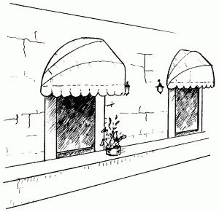
Рис. 1. Навес над окном в виде козырька.

Пристроенный навес над балконом
Навес над балконом (рис. 2) является одновременно и крышей, и украшением. Он обязательно должен быть снабжен большой несущей балкой, идущей вдоль длинной стороны навеса. Благодаря этой балке навес можно приподнимать или опускать его или его прикрепленную к стене часть, так называемый вылет. Поворотом этой балки можно удлинять или укорачивать свисающий с навеса козырек для защиты, например, от лучей заходящего или восходящего солнца.

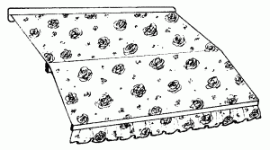
Рис 2. Навес над балконом с дополнительной балкой.

Навесы над балконом обычно сооружаются их металлических опор и несущих балок, а также тента или плотной сетки от насекомых.

Навес, пристроенный к стене дома
Такой навес имеет по меньшей мере две опоры и с помощью специальных приспособлений прикреплен к стене дома. Место расположения данного приспособления совсем не обязательно должно соответствовать местонахождению крыльца, дверей и т. д.
Этот так называемый пергоральный навес прекрасно подходит для загородных домов расположенных на равнинной местности, где очень ветрено. Это сооружение должно быть значительно прочнее и больше навесов других разновидностей, чтобы лучше противостоять негативному влиянию природных факторов. В длину вылет такого навеса обычно превышает 11 м.

Типы сложения каркаса для пристроенных летних навесов
Есть пять способов сложения каркаса пристроенного летнего навеса: рулонный, рулонно-рычажный, корзиночный, вертикальный и маркизолет.
Если навес создан на основе каркаса, который предполагается складывать рулонным способом, его непременной деталью будет узкий длинный вал, на который и будет наматываться тент, приобретая вид рулона с оставшимся снаружи декоративным воланом. Раскрытие рулонного навеса происходит путем обратного вращения вала.
Рулонный и рычажно-рулонный навес складываются и раскрываются с помощи механических приводов. Они бывают ленточными и червячными. Первый из них оборудован двумя маленькими роликами, которые приходят в движение и вращаются с помощью двух лент, имеющих форму кольца. Ролики оказывают давление на вал с накрученным на него тентом и проворачивают его. Движение лент, а следовательно и роликов, обеспечивает специальный электродвигатель.
Червячный привод оборудован зубчатыми колесами. Одно из таких колес соединено с управляющим механизмом – рычагом, поворот которого обеспечивает вращение вала с накрученной на него материей в ту или иную сторону.
Рулонно-рычажный привод имеет два рычага с присоединенными к ним кронштейнами. Как и в предыдущем случае, основой привода является вал с намотанным на него тентом. При раскрытии навеса рулон материи разворачивается и кронштейны фиксируют положение навеса. При закрытии материя скручивается вокруг вала, а кронштейны складываются и подкладываются под рулон свернутого навеса.
Корзиночный навес, пожалуй, самый сложный и красивый. Его каркас состоит из нескольких упругих, соединенных между собой по одной на всех оси вращения дугообразных опор. Они могут быть и овальными, и круглыми, и даже квадратными. Складывается такой каркас с помощью шнура, подтягивая который, можно сложить навес, а спуская – раскрыть.
Механизмы каркасов горизонтально-вертикального навеса бывают двух типов: плиссе и веерный. В первом из них прутья каркаса прямые и сдвигаются относительно друг друга в параллельных плоскостях (гармошкой), то есть каркас раздвигается и сдвигается. Во время движения прутья перемещаются по нижней и верхней направляющим, растягивая материал навеса заданным образом. При веерном типе сложения прямые прутья каркаса одной стороной соединены в пучок и проворачиваются относительно места соединения.
Маркизолет представляет собой тип рулонно-рычажного каркаса. Он очень прочен и прекрасно подходит для защиты балкона, окон или веранды от сильных ветров и дождя.
Основная особенность маркизолета в том, что он состоит из верхней и нижней частей. Первая из них вертикальная и образует своеобразный щит, а вторая представлена большим козырьком.

Типы сложения каркасов
Каркасы складных навесов бывают трех типов: закрытыми, открытыми и полузакрытыми.
У навеса первого типа все элементы конструкции в сложенном состоянии находятся вне поля зрения хозяина. На виду остается только кожух и рукоятка управления.
У сложенных навесов с каркасом второго типа практически все детали каркаса доступны взгляду.
Если у навеса каркас относится к третьей разновидности, то при его сложении на виду остается только часть привода, а тент плотно сворачивается и убирается в кожух.

Приводы складных каркасов
Привод складывающихся пристроенных летних навесов бывает электрическим и ручным.
Электрический привод стандартный и продается в магазинах, специализирующихся на продаже бытовой техники и электроники. Он мало требователен в плане технического обслуживания, очень удобен и мало заметен. При наличии радиоуправляемых элементов таким приводом можно управлять на расстоянии, а также программировать его на какие-либо действия, например раскрывать или закрывать навес в определенное время суток.
Что же касается ручного привода, он бывает шнурочным и червячным. Первый из них используется для создания корзиночного навеса, а второй – рулонного и рулонно-рычажного.

Установка временного корзиночного навеса
Построить самостоятельно временный корзиночный навес достаточно сложно, однако установить уже готовую к использованию конструкцию, которую можно купить во многих магазинах, относительно просто. Чтобы сделать это, нужно выполнить следующие действия.
Вначале необходимо внимательно изучить рекомендации производителя навеса, которые обязательно должны прилагаться к готовому изделию.
Далее следует измерить ширину устанавливаемого навеса и перенести ее в качестве проекции на тот участок стены или притолоки, где планируется укрепить ведущее основание сооружения.
Затем нужно отметить на стене точки, которые будут соответствовать креплениям тех скоб, с помощью которых навес будет крепиться к стене. Скобы не должны отходить от ведущего края навеса более чем на 1,5 см (рис. 3).

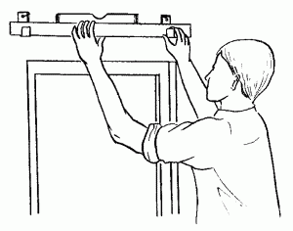
Рис. 3. Установка каркаса для корзиночного навеса.

После этого следует закрепить одну из скоб с помощью шурупа и заглушки.
Далее нужно укрепить основу навеса – брусок в скобе и с его помощью отрегулировать высоту и месторасположение остальных скоб, а затем закрепить их.
Затем надо сложить приготовленный и отглаженный (если особенности материала, из которого он изготовлен, позволяют) тент так, как предложено в инструкции производителя и закрепить на бруске и скобах.
После этого нужно закрепить основную планку тента в скобах (рис. 4).

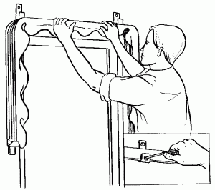
Рис. 4. Фиксация планки тента в скобах.

Затем следует взять металлические держатели, установить их в вертикальных стойках и отметить на стене предполагаемое положение крепежных шурупов.
На следующем этапе работы нужно удалить металлические держатели. Затем нужно сделать отверстия для шурупов и поместить в них заглушки. Далее следует закрепить шурупы в нужном месте и положении.
Выполнив все вышеуказанные действия, следует согласно указаниям изготовителя установить скобу и продеть через нее шнур.
В заключение рекомендуется проверить готовность сооружения, несколько раз открыв и закрыв навес (рис. 5).

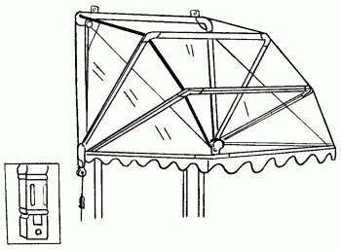
Рис. 5. Готовый корзиночный навес.

Установка временного рулонного навеса
Как и в предыдущем случае, такой навес не рекомендуется изготавливать самостоятельно. Приобретение уже готового к установке комплекта обойдется гораздо дешевле, а монтировать его будет проще. Чтобы установить приобретенный в магазине рулонный навес, необходимо выполнить следующие действия.
Вначале нужно изучить приложенные к изделию рекомендации. Далее следует высчитать ширину монтируемого навеса и перенести ее на выбранный для установки участок стены. Аналогичным с описанным выше способом нужно установить скобы и металлические держатели, чтобы закрепить навес (рис. 6).

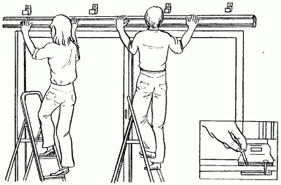
Рис. 6. Рулонный навес в процессе сборки.

Далее следует укрепить на держателях основу навеса – вал, на который намотан тент. Затем нужно поместить конец рукояти, заканчивающийся крючком, в ушко основы. В заключение нужно поворотом рукояти проверить готовность навеса, открыв и закрыв его (рис. 7).

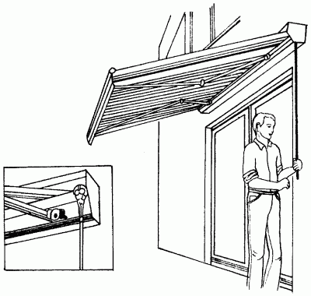
Рис. 7. Рулонный навес в разложенном состоянии.

М. В. Куропаткина

